Министерство науки и высшего образования Российской Федерации

Федеральное государственное автономное образовательное учреждение высшего образования

**«Пермский национальный исследовательский политехнический университет»**

Электротехнический факультет

Кафедра **«Информационные технологии и автоматизированные системы»**

направление подготовки: 09.03.04 - «Программная инженерия»

Лабораторная работа №7.1

По теме **«Перегрузка функций в C++»**

**Вариант № 21**

Выполнял:

студент группы РИС-24-1б

Морозова Н.С.

Проверял:

Доцент кафедры ИТАС

Полякова О.А.

Постановка задачи: написать перегруженные функции и основную программу, которая их вызывает. Функции:

а) для массива целых чисел находит количество отрицательных элементов;

б) для строки находит количество слов, заканчивающихся и начинающихся на одну и ту же букву.

Анализ задачи:

1. Необходимо создать две функции count, одна из которых будет подсчитывать количество отрицательных чисел в массиве, а другая - количество слов, заканчивающихся и начинающихся на одну и ту же букву.
2. Массив из чисел будем заполнять рандомными целочисленными значениями.
3. Массив из строк будем вводить вручную.

Код

#include <iostream>

#include <clocale>

#include <ctime>

using namespace std;

int count(int* mas, int n)

{

int count = 0;

for (int i = 0; i < n; i++)

if (mas[i] < 0)

count += 1;

return count;

}

int count(string* mas, int n)

{

int count = 0;

int l;

for (int i = 0; i < n; i++)

{

l = mas[i].size();

if (mas[i][0] == mas[i][l-1])

count += 1;

}

return count;

}

int main()

{

setlocale(0, "");

srand(time(0));

int n;

cout << "Введите длину массива: ";

cin >> n;

int* dig = new int[n];

for (int i = 0; i < n; i++)

dig[i] = rand() % 100 - 50;

cout << "Начальный массив" << endl;

for (int i = 0; i < n; i++)

cout << dig[i] << ' ';

cout << endl;

cout << "Количество отрицательных чисел = " << count(dig, n) << endl;

cout << "Введите количество слов: ";

cin >> n;

cout << "Вводите строку" << endl;

string* str = new string[n];

string s;

for (int i = 0; i < n; i++)

{

cin >> s;

str[i] = s;

}

cout << "Количество слов, с одинаковой буквой в конце и в начале = " << count(str, n) << endl;

return 0;

}

Блок-схема

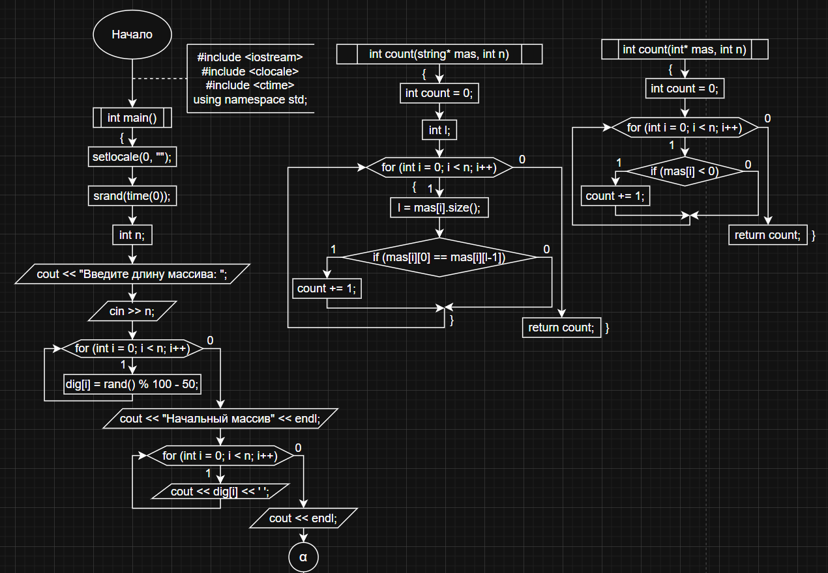

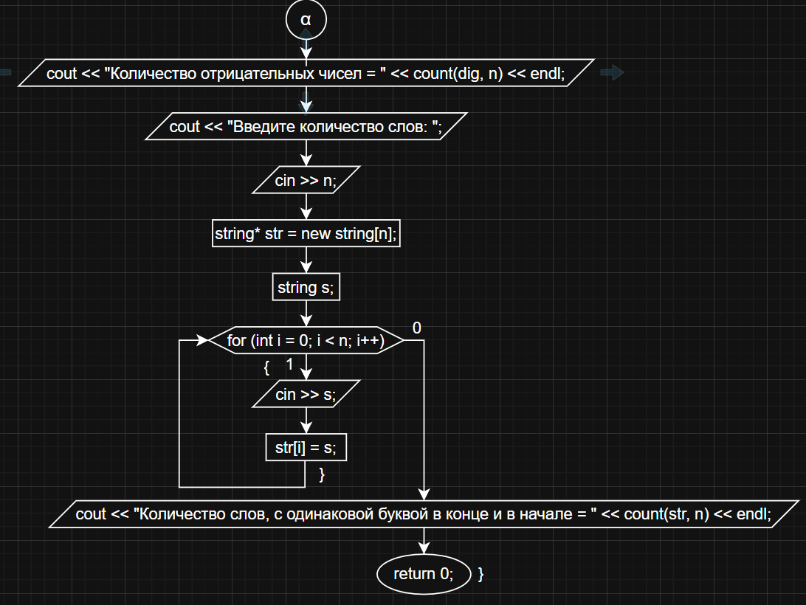

Пример работы программы:

